新建工程文件夹



在工程文件夹中新建四个文件夹，分别存放工程文件

core存放

obj存放工程编译过程文件和结果文件

stm32_fwlib存放

user存放

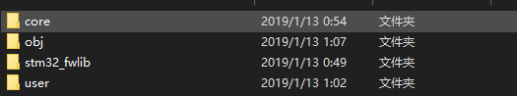

打开示例工程文件夹，Case1_stm32\Libraries\STM32F10x_StdPeriph_Driver

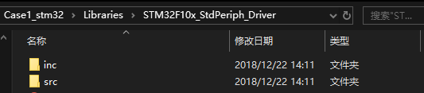

这两个文件夹存放固件库版本的源文件和头文件，将这两个文件夹复制到新建的stm32_fwlib中。

打开示例工程文件夹，Case1_stm32\Libraries\CMSIS\CM3\CoreSupport

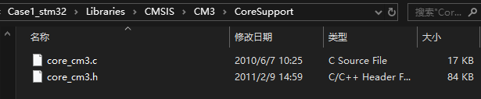

这两个文件是核心文件，将这两个文件复制到新建的core文件夹中。

打开示例工程文件夹，

Case1_stm32\Libraries\CMSIS\CM3\DeviceSupport\ST\STM32F10x\startup\arm

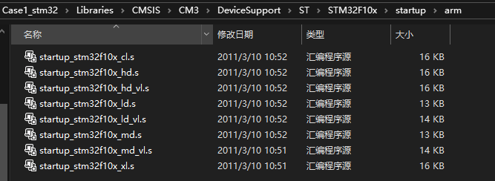

这些启动文件对应着不同容量开发板所选用不同的文件。将这些启动文件复制到新建的core文件夹中。

打开示例工程文件夹，Case1_stm32\Libraries\CMSIS\CM3\DeviceSupport\ST\STM32F10x

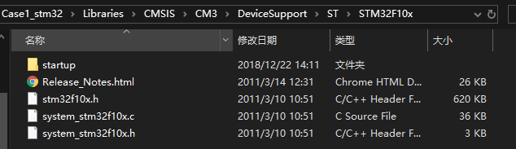

将下面的三个文件复制到新建的user中。

打开示例工程文件夹，Case1_stm32\user

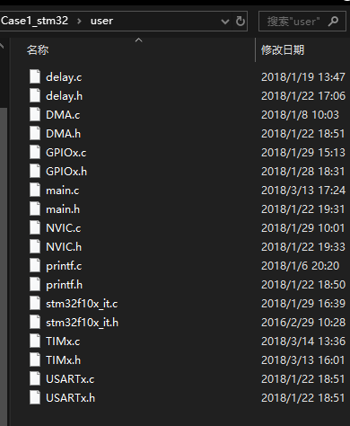

将目录下的文件全部复制到user中。

以上新建工程的文件就全部准备好了，开始新建工程。

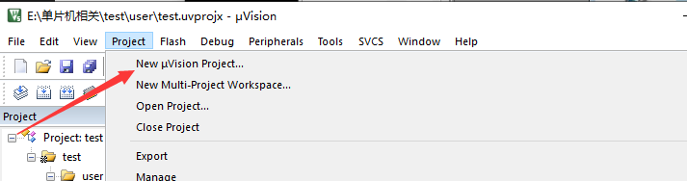

将工程目录定位到你新建的user文件夹

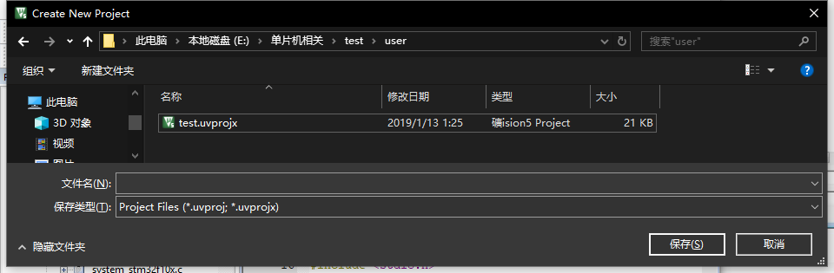

因为我之前新建过，所以已经有了一个工程文件，点击确定，下一步选择开发板对应芯片的型号，出现此界面点击关闭Cancel得到了一个空的工程。

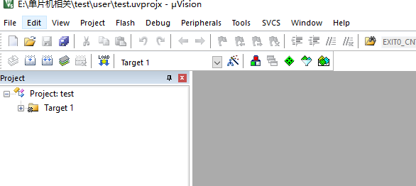

右击Target1，点击manage project ltems

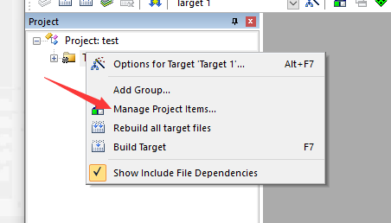

修改你喜欢的工程名称，并新建Groups组

点击AddFiles在新建的相应文件夹中找到对应的文件

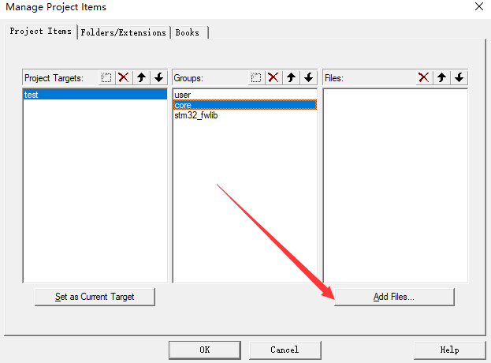

添加core文件夹内容时，记得选择所有文件，并添加core_cm3.c和芯片型号对应的启动文件。

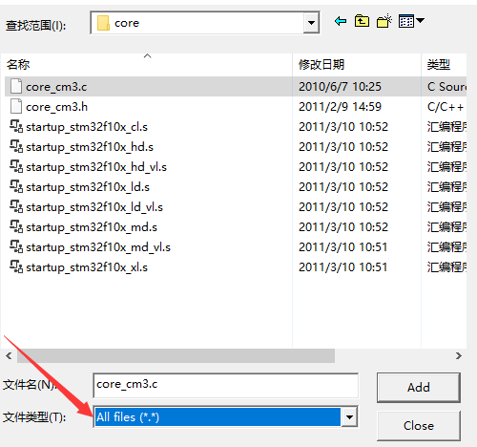

添加的stm32_fwlib文件存在与src中。

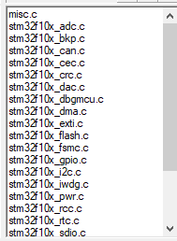

点击ok，回到默认界面，点击魔法棒

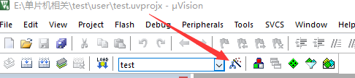

在output中设置工程编译文件存放的位置，选择刚新建的obj文件夹，并勾选生成hex文件。

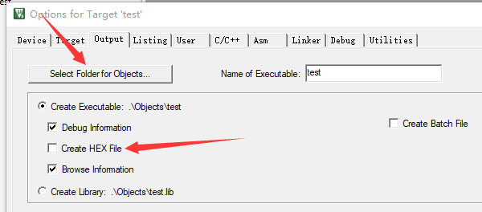

第一次编译出错，问题在于芯片选择的宏定义，点击魔法棒，选到C/C++添加全局宏定义。STM32F10X_HD,USE_STDPERIPH_DRIVER，前面的STM32F10X_HD为你选择芯片型号对应的启动文件。

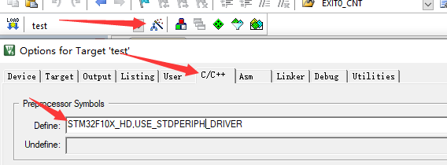

第二次编译出错是因为没有引用头文件，点击魔法棒， 选择include Paths后面的三个点，选择头文件所在的文件夹，需要注意的是，软件扫描头文件只扫描一级目录。点击确定添加

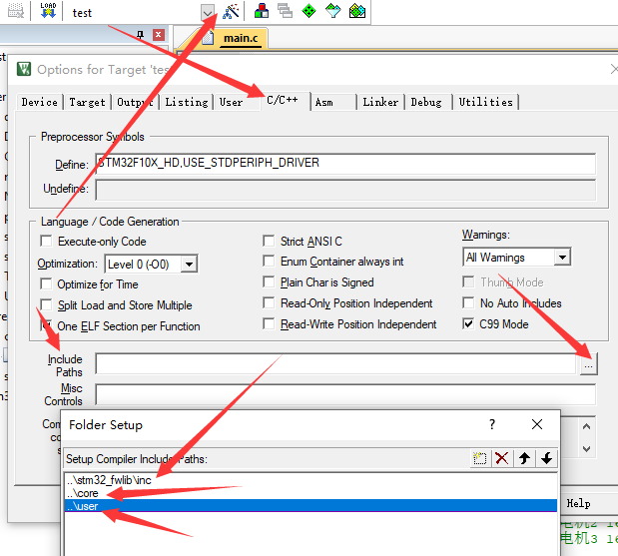

再次编译，成功。